Bước 1: Lấy outerHTML từ SauceDemo
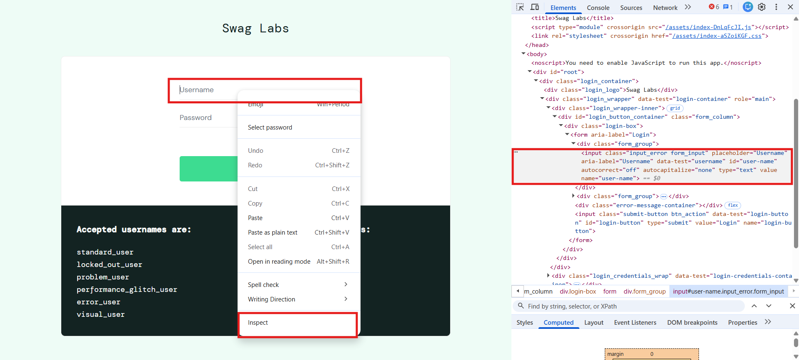

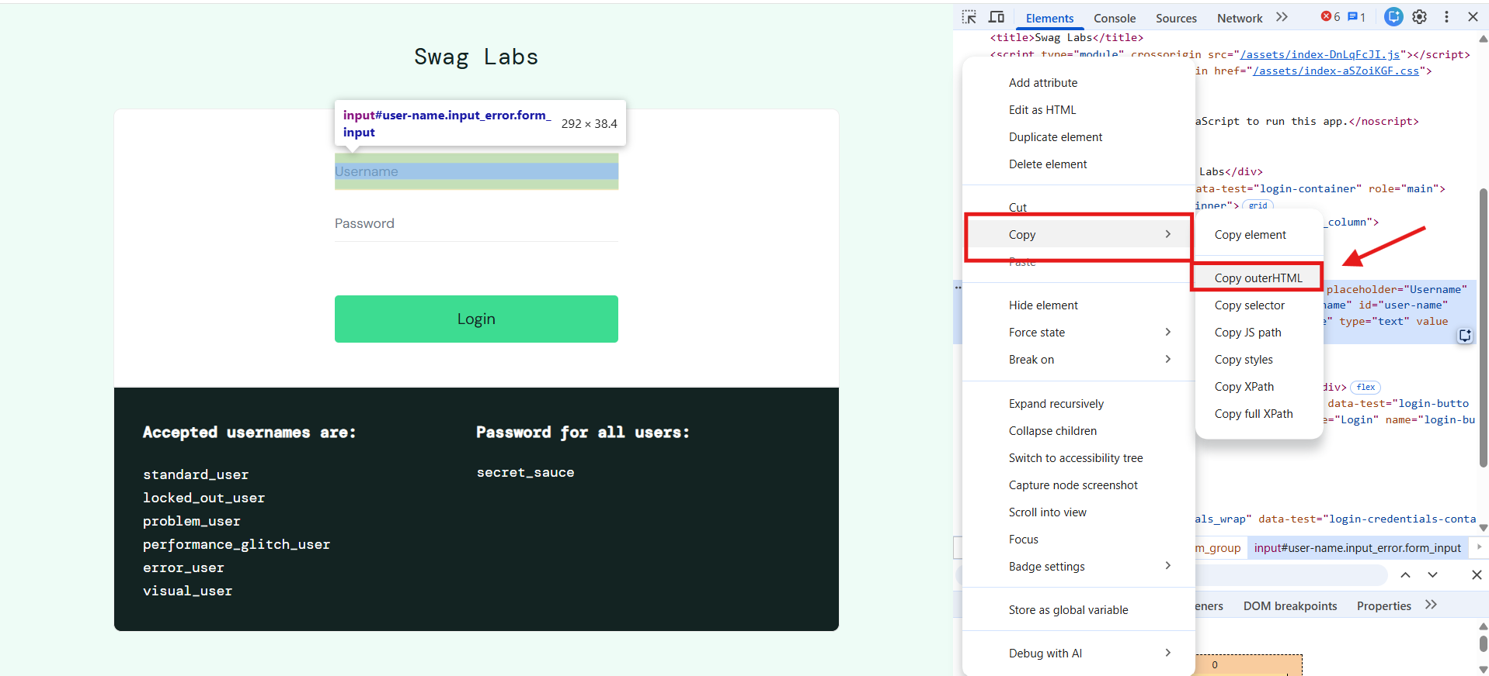

Kết quả copy:
<input class="input_error form_input" placeholder="Username" aria-label="Username" data-test="username" id="user-name" autocorrect="off" autocapitalize="none" type="text" value="" name="user-name">

Prompt cho AI:

Tôi đang thực hiện Lab 2 – Selenium WebDriver cơ bản bằng C# và NUnit trên website https://www.saucedemo.com/.
Tôi đã lấy outerHTML thực tế của ô Username bằng Chrome DevTools:
<input class="input_error form_input" placeholder="Username" aria-label="Username" data-test="username" id="user-name" autocorrect="off" autocapitalize="none" type="text" value="" name="user-name">
Yêu cầu:
- Phân tích các thuộc tính HTML của phần tử.
- Đề xuất ít nhất 2 locator khác nhau bằng Selenium C#.
- So sánh độ ổn định của các locator.
- Chọn locator phù hợp nhất và giải thích lý do.
- Chỉ sử dụng thuộc tính thực sự xuất hiện trong outerHTML, không tự tạo thuộc tính.
- Hướng dẫn tôi kiểm chứng locator được đề xuất bằng Ctrl+F trong DevTools.

Câu trả lời của AI

1. Phân tích thuộc tính (chỉ các thuộc tính có trong outerHTML)
Thuộc tính | Giá trị | Nhận xét
id | user-name | Định danh của phần tử, theo chuẩn HTML nên duy nhất
data-test | username | Thuộc tính dành cho kiểm thử, ít đổi khi sửa giao diện
name | user-name | Tên trường của form, khá ổn định
aria-label | Username | Nhãn hỗ trợ truy cập, phụ thuộc nội dung chữ
placeholder | Username | Chữ gợi ý, dễ đổi khi sửa nội dung hoặc ngôn ngữ
class | input_error form_input | Dùng để tạo kiểu, dễ đổi và dễ trùng với phần tử khác
type | text | Quá chung, không đủ để nhận diện riêng
autocorrect, autocapitalize, value | off, none, rỗng | Cấu hình nhập liệu, không dùng để định vị
2. Các locator đề xuất (Selenium C#)
By.Id("user-name") // L1
By.CssSelector("[data-test='username']") // L2
By.Name("user-name") // L3
By.CssSelector("[aria-label='Username']") // L4
By.CssSelector("input.input_error.form_input") // L5 (không khuyến khích)
3. So sánh độ ổn định
Locator | Ctrl+F | Độ ổn định | Lý do
L1 By.Id | #user-name | Cao nhất | id duy nhất, ngắn, mô tả danh tính, không phụ thuộc vị trí
L2 data-test | [data-test="username"] | Cao | Sinh ra để phục vụ test, ít bị đổi khi sửa giao diện
L3 By.Name | [name="user-name"] | Trung bình – cao | Gắn với form nên khá ổn định, nhưng name không bắt buộc duy nhất
L4 aria-label | [aria-label="Username"] | Trung bình | Đổi khi sửa nội dung hoặc đa ngôn ngữ
L5 class | input.input_error.form_input | Thấp | Class dùng để tạo kiểu (tên input_error còn là kiểu báo lỗi), có thể trùng với ô khác
4. Locator chọn dùng: By.Id("user-name")
- id là thuộc tính định danh, đúng ưu tiên của đề (id → data-test → CSS Selector).
- Mô tả danh tính của phần tử chứ không mô tả đường đi, nên không phụ thuộc cấu trúc trang.
- Ngắn, dễ đọc, và nếu id bị đổi thì data-test (L2) là phương án dự phòng.
5. Cách kiểm chứng bằng Ctrl+F
- Mở saucedemo.com, F12, tab Elements, bấm vào vùng code HTML (không bấm vào ô Username của trang).
- Nhấn Ctrl+F, dán chuỗi ở cột Ctrl+F trong bảng trên (không dán By.Id(...), ô tìm chỉ hiểu CSS selector hoặc XPath).
- Nhìn góc phải ô tìm: 1 of 1 nghĩa là locator khớp đúng 1 phần tử. Chụp ảnh thấy cả locator lẫn kết quả.
- Làm lần lượt L1 → L5 và ghi lại kết quả từng cái.
- Với L5 hãy chú ý kết quả có thể là x of 2, vì class này có thể trùng với ô khác trên form. Mình không thấy ô khác trong outerHTML bạn gửi nên không khẳng định được, bạn kiểm chứng bằng Ctrl+F.

1
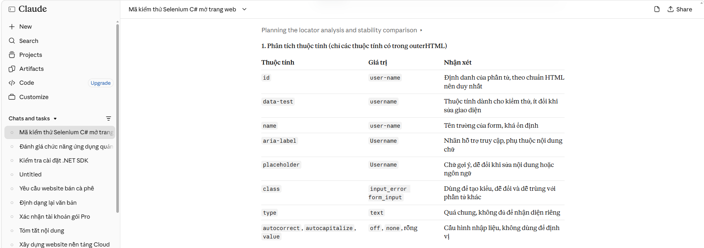
2
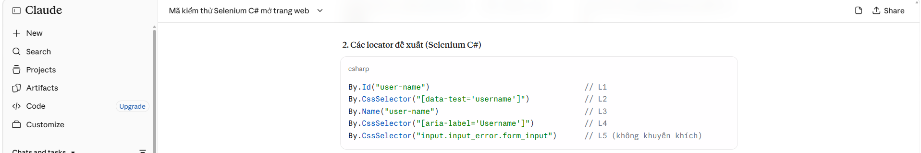

3
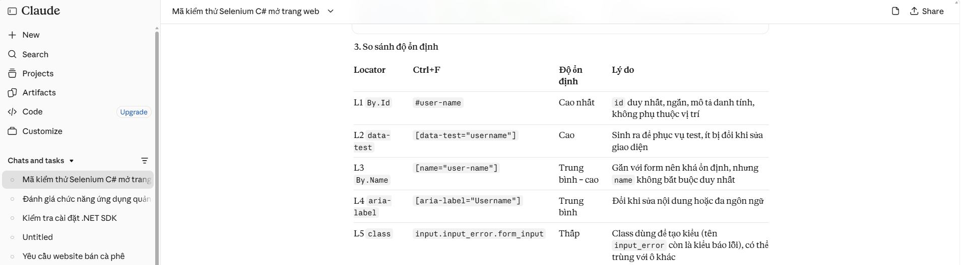

4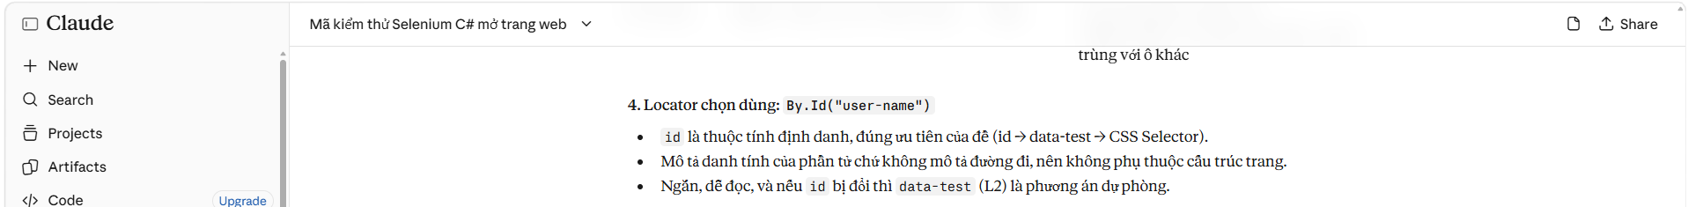

5
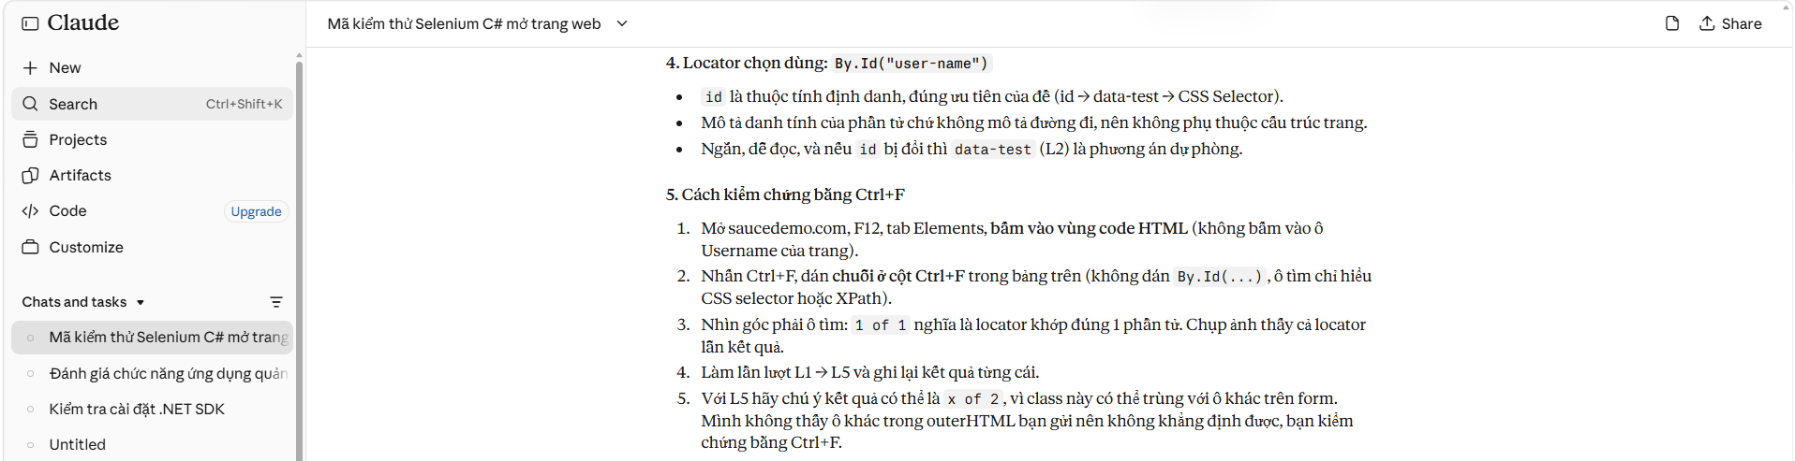

Tự kiểm chứng và nhận xét
Kiểm tra cách 1:

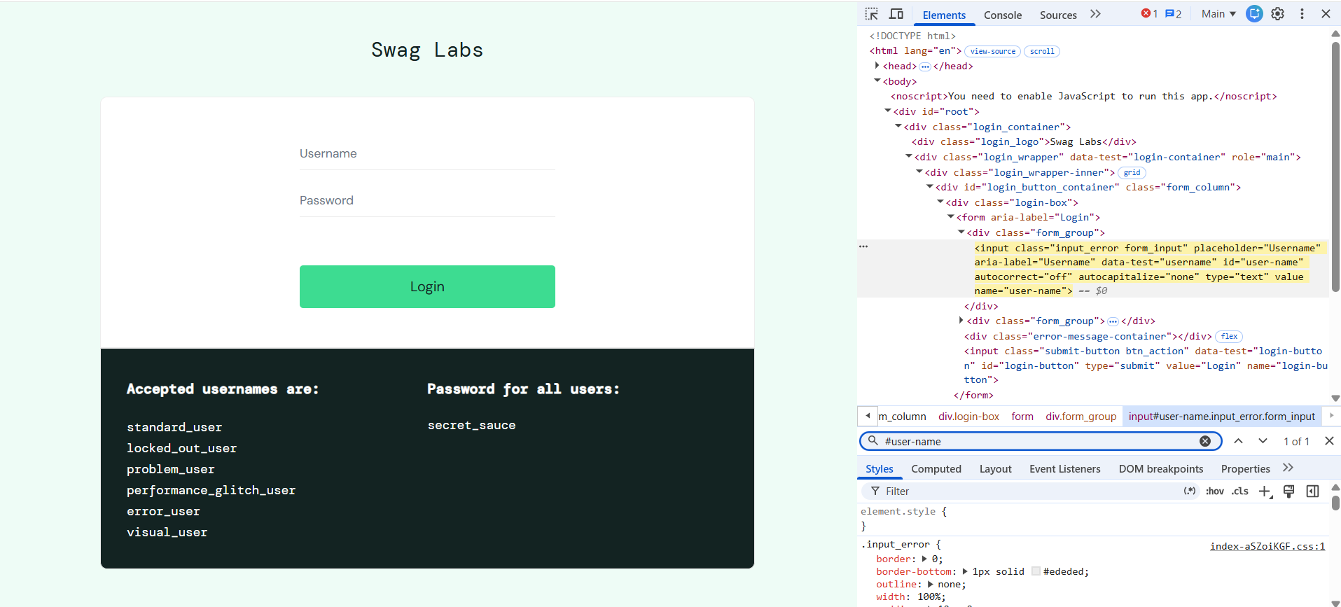

Kiểm tra cách 2:

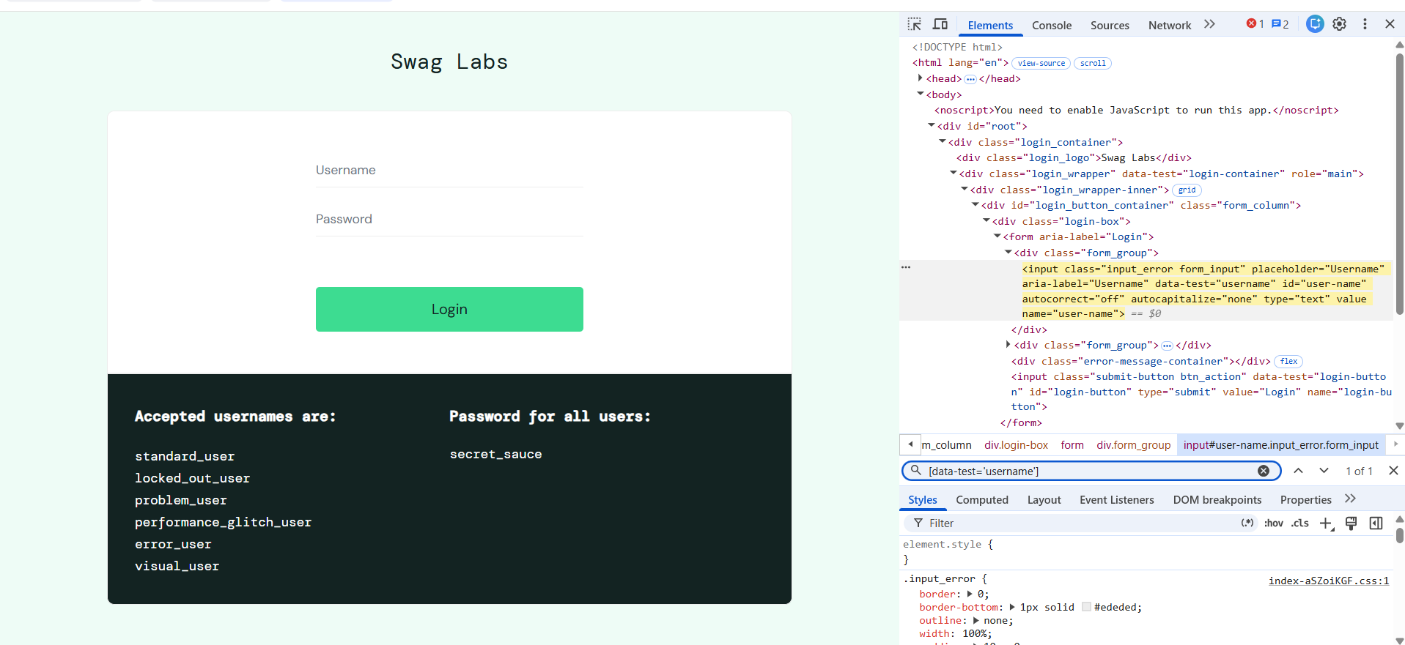

Bài học rút ra

Qua quá trình sử dụng AI để phân tích outerHTML của ô Username trên website SauceDemo, tôi nhận thấy AI đã đề xuất các locator phù hợp như By.Id("user-name") và By.CssSelector("[data-test='username']"). Tôi lựa chọn By.Id("user-name") vì cách định vị này ngắn gọn, dễ sử dụng và không phụ thuộc vào vị trí của phần tử trong cấu trúc HTML. Tuy nhiên, AI chỉ đưa ra đề xuất dựa trên các thuộc tính được cung cấp, không thể đảm bảo locator luôn chính xác khi website thay đổi. Vì vậy, tôi cần tự kiểm chứng bằng DevTools với Ctrl+F để xác nhận locator có tìm đúng một phần tử hay không. Qua đó, tôi nhận thấy AI có thể hỗ trợ lựa chọn locator nhưng kết quả vẫn cần được kiểm tra thực tế trước khi sử dụng trong Selenium.

